花蓮縣花蓮市明廉國民小學109學年度性侵害教育課程宣導推動成果報告

主題：性侵害教育課課程

年級：三年級301

成果照片：

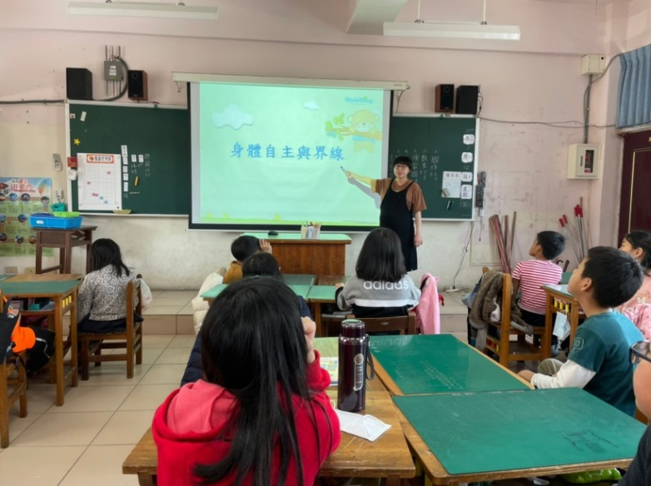 | 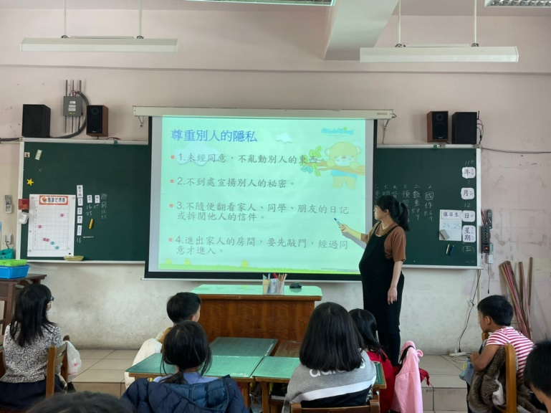
圖片說明：教師介紹身體自主與界限 | 圖片說明：教師教導學生尊重他人隱私
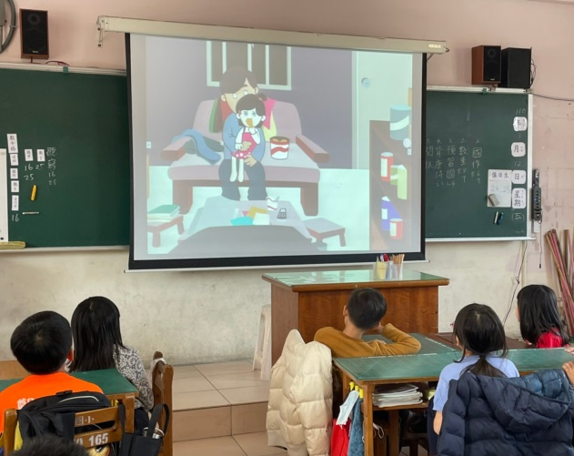 | 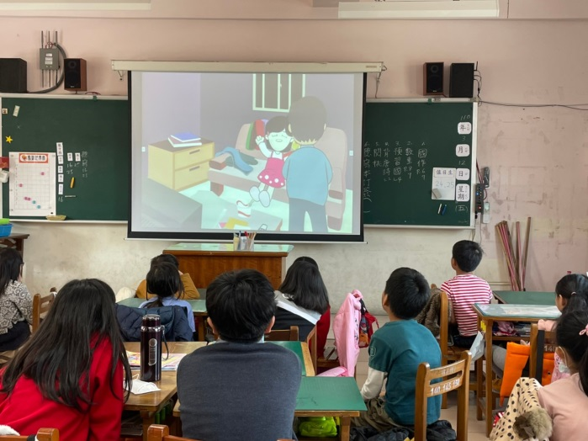
圖片說明：學生觀看性侵害防治相關影片 | 圖片說明：學生觀看性侵害防治相關影片
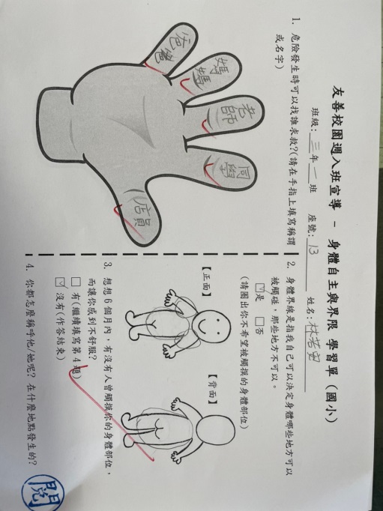 | 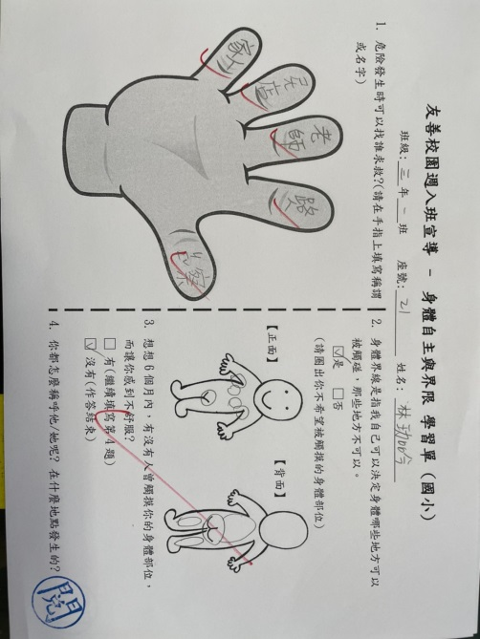
圖片說明：學生習寫「身體自主與界限」學習單 | 圖片說明：學生習寫「身體自主與界限」學習單

